c++中atomic<int> totalTransactions{0};是什么
这行 C++ 代码声明并初始化了一个原子类型的整数变量。让我详细解释：
代码解析
cpp
atomic<int> totalTransactions{0};
1. atomic<int> - 原子类型
- atomic 是 C++11 引入的模板类，位于 <atomic> 头文件中
- atomic<int> 表示一个原子操作的整型变量
- 原子操作意味着对该变量的读写操作是不可分割的，不会被其他线程中断
2. totalTransactions - 变量名
- 变量名暗示这是一个计数器，用于统计总交易数量
3. {0} - 统一初始化
- C++11 的统一初始化语法，将变量初始化为 0
- 等价于 = 0 或 (0)
使用场景和优势
cpp
#include <atomic>
#include <thread>
#include <vector>

std::atomic<int> totalTransactions{0};

void processTransaction() {
// 原子递增，线程安全
totalTransactions++;

// 或者使用 fetch_add
totalTransactions.fetch_add(1);
}

int main() {
std::vector<std::thread> threads;

// 创建多个线程同时处理交易
for (int i = 0; i < 10; ++i) {
threads.emplace_back(processTransaction);
}

for (auto& t : threads) {
t.join();
}

// 安全地读取最终值
int finalCount = totalTransactions.load();
return 0;
}
为什么使用 atomic？
对比普通 int：
cpp
// 普通 int - 多线程下可能出错
int counter{0}; // 线程不安全的

// atomic - 线程安全
atomic<int> counter{0}; // 线程安全的
主要操作：
cpp
atomic<int> value{0};

// 原子操作
value++; // 原子递增
value += 5; // 原子加
value.load(); // 原子读取
value.store(10); // 原子写入
int old = value.exchange(20); // 原子交换
应用场景
- 多线程计数器
- 共享标志位
- 无锁数据结构
- 性能统计（如这里的交易总数）
这样在多线程环境下，totalTransactions 可以安全地被多个线程同时修改和读取，而不会出现数据竞争问题。

非代码的方法解释atomic和普通的区别
让我用生活中的例子来解释 atomic（原子操作）和普通变量的区别。
生活中的类比
想象一个场景：多人同时往一个箱子里放苹果
普通变量 = 没有管理员的水果箱
假设有一个大箱子，几个人同时往里面放苹果：
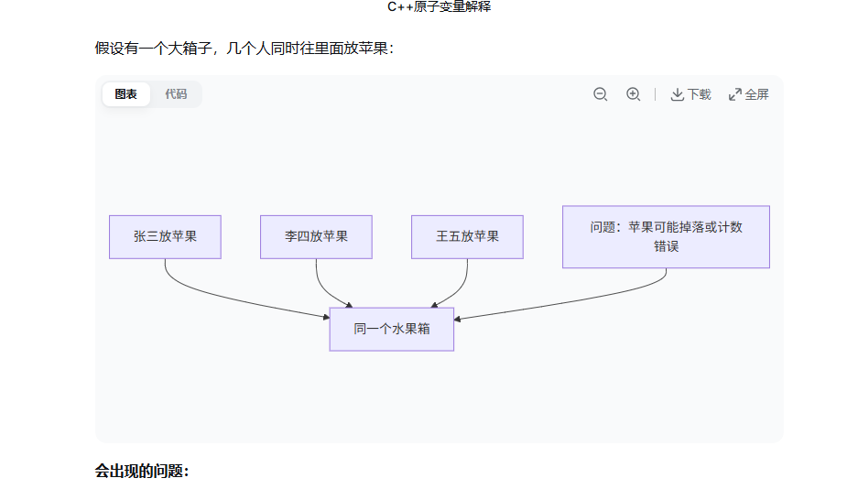
会出现的问题：
- 张三和李四同时伸手放苹果，手在箱子里撞在一起
- 两个苹果同时落下，箱子只记录了增加1个
- 有人放苹果时，另一个人正好在看箱子里有多少个，看到的可能是错误数字
- 最后苹果总数可能比实际放的少
atomic变量 = 有管理员的水果箱
现在请了一个管理员看管水果箱：
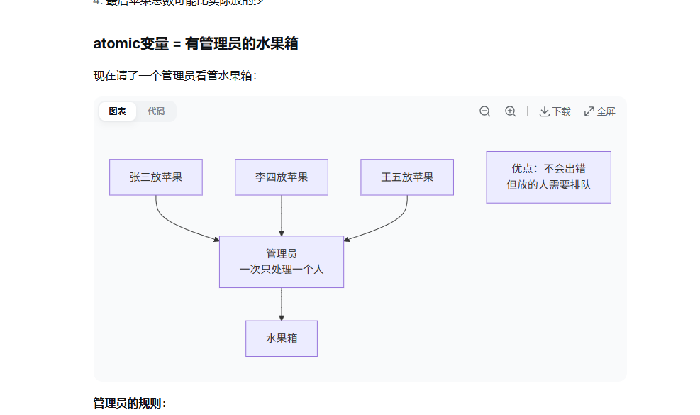
管理员的规则：
- 每个人放苹果前要先和管理员说
- 管理员一次只让一个人操作
- 操作期间（放苹果+计数），其他人必须等待
- 等这个人完全放完并计数好，才让下一个人操作
- 想看箱子里有几个苹果，也只能等没人操作时才能看
具体场景对比
场景1：微信抢红包
普通变量方式（可能出问题）：
- 总红包10个，100个人同时抢
- 两个人同时看到还有1个红包
- 两人同时点击"抢"
- 结果两个人都抢到了，但红包变成-1个
- 有人抢到的红包其实是超发的
atomic变量方式（安全）：
- 总红包10个，100个人同时抢
- 系统依次处理每个人的请求
- 当第一个人抢到最后一个后，后面的人就会看到"已抢完"
场景2：电影院售票
普通变量方式（容易出错）：
- 剩下最后一张票，两个窗口同时卖
- 两个售票员同时看到还有1张
- 同时卖给两位顾客
- 最后发现多卖了一张票
atomic变量方式（准确）：
- 剩下最后一张票，两个窗口同时卖
- 系统先处理A窗口的请求，卖完最后一张
- B窗口再卖时，发现票数为0，显示售罄
生活中的其他例子
银行的ATM机取钱
- 两个人同时用同一张卡在不同ATM取最后1000元
- 银行系统必须保证只有一个人能成功取到钱
- 这就是"原子操作" - 查余额、扣款、吐钱整个过程必须一次性完成
12306买火车票
- 很多人同时抢最后一张票
- 系统必须确保不会超卖
- 每个请求都是原子操作，要么买到，要么没买到
总结区别
特点 | 普通变量 | atomic变量
并发处理 | 多人同时操作可能混乱 | 像排队一样，一次一个人
数据准确性 | 可能出错（少计或多计） | 保证准确
速度 | 快（不需要等待） | 稍慢（需要排队）
适用场景 | 单线程或不需要精确计数 | 多线程、高并发场景
简单说：atomic就是给共享数据配了个"管理员"，确保多个人同时操作时不会出错。

那这个和lock之间有什么区别
这个问题问得很好！让我用之前的水果箱例子，继续说明 atomic 和 lock 的区别。
核心区别：管理方式不同
继续用水果箱的例子
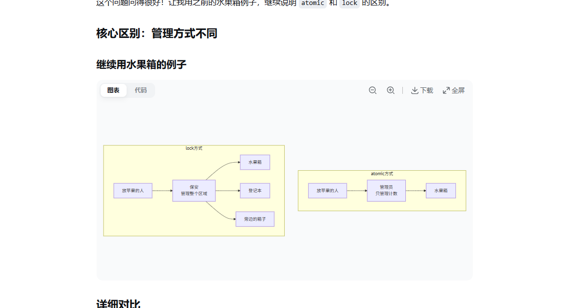
详细对比
1. atomic（轻量级管理）
就像水果箱配了个只负责计数的管理员：
cpp
// atomic 方式
atomic<int> counter{0};

// 多个线程同时执行
counter++; // 只保护这一行
counter++; // 只保护这一行
特点：
- 管理员只盯着计数器
- 不管其他的事情
- 处理速度很快
- 只能处理简单的加减操作
2. lock（重量级管理）
就像给整个水果仓库配了个保安：
cpp
// lock 方式
mutex mtx;
int counter{0};
map<string, int> data; // 还有其他数据

// 多个线程同时执行
{
lock_guard<mutex> lock(mtx); // 保安锁门
counter++; // 改计数
data["key"] = counter; // 改其他数据
// 可以做很多操作...
} // 保安开门
特点：
- 保安控制整个区域
- 可以保护多个变量和复杂操作
- 处理速度较慢（进出都要检查）
- 可以执行复杂的操作序列
具体场景对比
场景1：简单计数器
cpp
// atomic - 合适
atomic<int> users_online{0};

void user_login() {
users_online++; // 简单又快速
}

// lock - 太重了
mutex mtx;
int users_online{0};

void user_login() {
lock_guard<mutex> lock(mtx); // 杀鸡用牛刀
users_online++;
}
场景2：转账操作
cpp
// atomic - 不行，太简单
atomic<int> balance_a{100};
atomic<int> balance_b{100};

void transfer(int amount) {
// 原子操作无法保证同时修改两个账户
balance_a -= amount; // 这里可能被打断
balance_b += amount; // 和这里不是一体的
}

// lock - 合适
mutex mtx;
int balance_a{100};
int balance_b{100};

void transfer(int amount) {
lock_guard<mutex> lock(mtx); // 锁定整个转账过程
balance_a -= amount; // 扣钱
balance_b += amount; // 加钱
// 这两个操作必须一起成功或一起失败
}
主要区别对比表
特性 | atomic | lock (mutex)
保护范围 | 单个变量 | 代码块（可保护多个变量）
操作复杂度 | 简单操作（加减、交换等） | 任意复杂操作
性能开销 | 小（CPU指令级） | 大（操作系统级）
死锁风险 | 无 | 有
适用场景 | 计数器、标志位 | 复杂数据结构、事务
生活中的类比
atomic = 自动感应门
- 一次只让一个人通过
- 只管开门关门这一件事
- 速度快，自动完成
- 功能单一
lock = 保安看守的大门
- 可以控制整个区域进出
- 可以检查证件、登记、询问
- 可以做复杂的事情
- 人多时可能排队
实际代码对比
cpp
// 情况1：简单的计数 - 用 atomic
atomic<int> click_count{0};
void on_button_click() {
click_count++; // atomic 就够了
}

// 情况2：更新链表 - 用 lock
list<int> data;
mutex data_mutex;
void add_to_list(int value) {
lock_guard<mutex> lock(data_mutex); // 需要锁
data.push_back(value); // 链表操作复杂
// 可能还需要其他操作
}

// 情况3：双重检查 - 组合使用
atomic<bool> initialized{false};
mutex init_mutex;
void initialize() {
if (!initialized) { // 先用 atomic 快速检查
lock_guard<mutex> lock(init_mutex); // 需要时才加锁
if (!initialized) { // 再次检查
// 执行复杂的初始化
initialized = true;
}
}
}
总结
- atomic：轻量级，只保护简单操作，像自动感应门
- lock：重量级，可以保护复杂操作，像保安
选择原则：能用 atomic 解决的问题就不用 lock，就像能用自动门就不用雇保安。

